文轩自动下单和订单查询系统

1.登陆<http://www.xinhuabookstore.com/> 点击 登陆C:\Documents and Settings\Administrator\Application Data\Tencent\Users\113930168\QQ\WinTemp\RichOle\JX0~~5J)3$9M(TKUT9BXB$6.jpg

2.在网页中输入账号密码，以及验证码<http://www.xinhuabookstore.com/customer/login.jsp>

如图

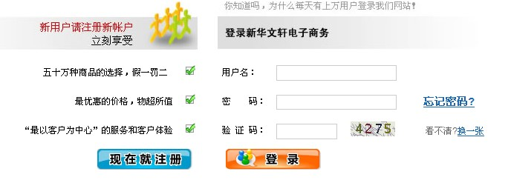

输入账号 zisen1986 密码shizisen861225 登陆后 开始购物流程：样

3.例如需要购买一本书，当然要考虑购买多本同样的书，以及多本不同的书的情况，方法1：如需购买 书号为：9787534139086 的书籍。 可在搜索栏里 对书号进行搜索 C:\Documents and Settings\Administrator\Application Data\Tencent\Users\113930168\QQ\WinTemp\RichOle\LZ~@2$G4@IG}61EK8`8R$A2.jpg

如果搜索 到一本书 即点击进入进行购买，如果搜索到两本或者以上的 就需要对用户传入的 价格 进行比对，选择搜索到书籍的价格与用户传入价格相等的书籍进行购买，如果没有搜索到结果 或者发现此书已缺货 即中止返回错误结果

方法二：用户直接传入需要购买书籍的网址 如：<http://www.xinhuabookstore.com/product/1695056/> ，即对其进行购买

4.当把所有的宝贝 都添加到购物车后 点击 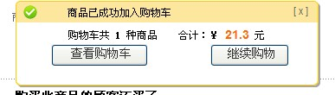

查看购物车。然后点击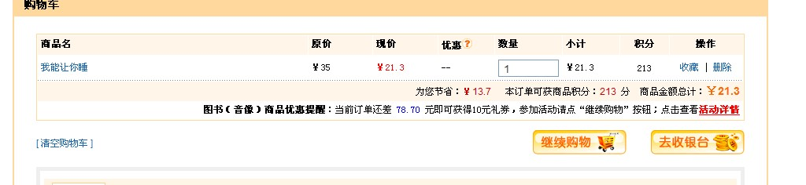

去收银台

5.首先填入 地址 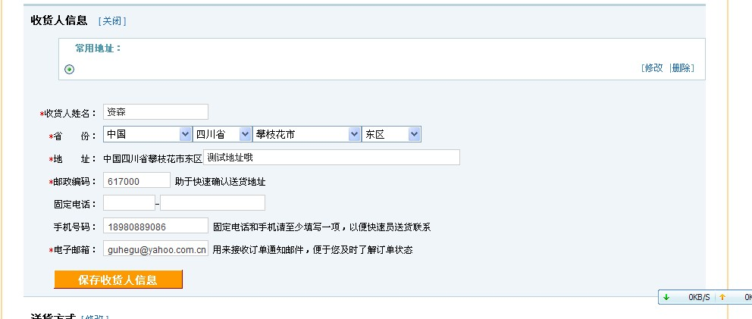

6.再填入送货方式 ，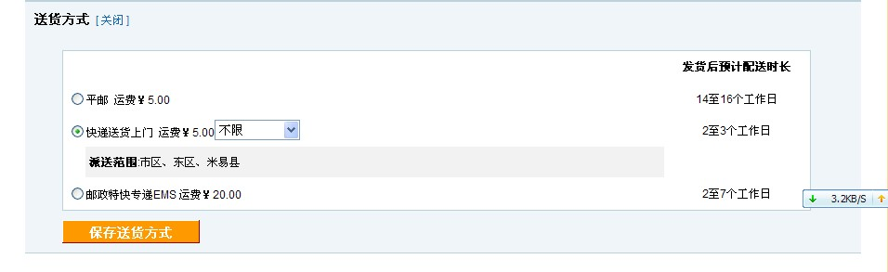

如果传入的值是快递 而该地区无快递 则根据标志位（是否发平邮）判断 到底发不。发平邮，如果要发 就继续，不发 返回错误编号

7.填写支付方式，根据传入值 选取。

8确认订单

返回成功 以及文轩订单号

9，通过我的订单对 订单状态进行查询